Explorando las dimensiones: De imágenes 2D a 3D con sólidos platónicos e impresión 3D

Explorando as Dimensões: De Imagens 2D a 3D com Sólidos Platônicos e Impressão 3D

**Mariana Gabriela Torres**

Fecha de recepción:06/06/2024

Fecha de aceptación:07/06/2024

|  |  |
| --- | --- |
| **Resumen** | Esta propuesta educativa busca que los estudiantes comprendan las diferencias entre imágenes 2D y 3D y sus aplicaciones prácticas. A través del uso de sólidos platónicos y tecnología de impresión 3D, se fomenta la creatividad y el pensamiento visual. Las actividades incluyen la transformación de fotografías 2D en imágenes 3D utilizando herramientas en línea y la exploración de la relación entre la geometría y el origami. El objetivo es integrar las artes plásticas con la tecnología para enriquecer el aprendizaje y el desarrollo cognitivo de los alumnos.  **Palabras clave**: Imágenes 3D, Sólidos platónicos, Pensamiento visual, Impresión 3D |
| **Abstract** | This educational proposal aims to help students understand and differentiate between 2D and 3D images, exploring their practical applications through Platonic solids and 3D printing technology. The goal is to foster creativity and visual thinking through collaborative activities that include transforming 2D photographs into 3D images using online tools and integrating geometry with origami. The objective is to combine visual arts and technology to enrich students' learning and cognitive development, following methodologies of visual thinking and visual literacy.  **Keywords**: 3D Images, Platonic Solids, Visual Thinking, 3D Printing |
| **Resumo** | Esta proposta educacional visa ajudar os alunos a compreender e diferenciar entre imagens 2D e 3D, explorando suas aplicações práticas através de sólidos platônicos e tecnologia de impressão 3D. O objetivo é fomentar a criatividade e o pensamento visual por meio de atividades colaborativas que incluem a transformação de fotografias 2D em imagens 3D utilizando ferramentas online e a integração da geometria com o origami. A intenção é combinar artes visuais e tecnologia para enriquecer o aprendizado e o desenvolvimento cognitivo dos alunos, seguindo metodologias de pensamento visual e alfabetização visual.  **Palavras-chave**: Imagens 3D, Sólidos platónicos, Pensamento visual, Impressão 3D |

**1. Introducción**

Las imágenes son más que simples representaciones visuales; son vehículos de comunicación poderosos que nos permiten comprender y explorar el mundo que nos rodea. En el ámbito educativo, su importancia radica en su capacidad para simplificar conceptos complejos y hacer accesible el aprendizaje a través de la visualización. Desde simples dibujos hasta representaciones digitales avanzadas, las imágenes desempeñan un papel crucial en la transmisión de información y conocimiento, facilitando la comprensión de conceptos abstractos y concretos por igual.

**¿Qué es el 2D?**

Las representaciones en dos dimensiones (2D) constituyen un aspecto fundamental en la visualización y comunicación de ideas, objetos y escenarios. En el contexto de las imágenes, el término "2D" se refiere a una representación plana que contiene dos dimensiones: altura y anchura. Estas imágenes carecen de profundidad perceptible, ya que están proyectadas en un plano bidimensional. Ejemplos comunes de imágenes en 2D incluyen fotografías, dibujos, pinturas y gráficos. Estas representaciones son esenciales en una variedad de campos, desde el arte y el diseño hasta la educación y la ciencia.

En el ámbito educativo, las imágenes en 2D desempeñan un papel crucial al simplificar conceptos complejos y facilitar la comprensión de información abstracta y concreta. Por ejemplo, en la enseñanza de geometría, los diagramas en 2D pueden ilustrar conceptos como ángulos, polígonos y figuras geométricas de una manera clara y accesible. Del mismo modo, en la enseñanza de la historia, las representaciones gráficas en 2D pueden ayudar a visualizar eventos históricos, mapas y cronologías de manera efectiva.

En el ámbito profesional, las imágenes en 2D son utilizadas ampliamente en campos como el diseño gráfico, la arquitectura y la ingeniería. Por ejemplo, en el diseño gráfico, las ilustraciones y las imágenes digitales en 2D se utilizan para crear logotipos, carteles y material promocional. En arquitectura, los planos en 2D son indispensables para representar diseños de edificios y estructuras, mostrando detalles como la distribución de espacios y las dimensiones de forma clara y precisa.

**¿Qué es el 3D?**

La representación en tres dimensiones (3D) es una forma avanzada de visualización que agrega profundidad y volumen a las imágenes, lo que permite una representación más realista y detallada de objetos y entornos. A diferencia de las imágenes en dos dimensiones (2D), que solo capturan altura y anchura, las imágenes en 3D también incluyen la dimensión de la profundidad, lo que les permite representar la percepción espacial de la realidad de una manera más precisa. Esta capacidad de representar objetos tridimensionales con profundidad adicional es fundamental en una amplia gama de campos, desde el diseño industrial y la animación hasta la medicina y la arquitectura.

En el ámbito educativo, las imágenes en 3D son herramientas poderosas para enseñar conceptos complejos y abstractos de una manera visualmente impactante. Por ejemplo, en la enseñanza de la biología, las representaciones tridimensionales de células y organismos permiten a los estudiantes explorar su estructura interna y comprender mejor su función. Del mismo modo, en la enseñanza de la física, las simulaciones en 3D de fenómenos como la gravedad y el movimiento de los cuerpos pueden ayudar a los estudiantes a visualizar conceptos abstractos y comprender sus implicaciones en el mundo real.

En el ámbito profesional, las imágenes en 3D son ampliamente utilizadas en campos como el diseño de productos, la arquitectura y la ingeniería. Por ejemplo, en el diseño de productos, los modelos tridimensionales permiten a los diseñadores visualizar cómo se verá un producto final y realizar modificaciones antes de la producción. En arquitectura, los modelos en 3D son esenciales para representar diseños de edificios y estructuras de manera realista, lo que permite a los arquitectos y clientes visualizar cómo se verá el proyecto terminado.

**¿Qué es el 4D?**

La representación en cuatro dimensiones (4D) introduce el elemento del tiempo como una dimensión adicional a las tres dimensiones espaciales tradicionales (alto, ancho y profundidad) presentes en las imágenes en 3D. Esto significa que las imágenes en 4D no solo capturan la forma tridimensional de un objeto o entorno, sino también cómo cambia a lo largo del tiempo. Esta representación dinámica y evolutiva es esencial para comprender fenómenos complejos que implican cambios temporales, como los procesos físicos, biológicos y sociales.

En el ámbito educativo, las imágenes en 4D ofrecen una forma innovadora de enseñar y aprender, ya que permiten a los estudiantes explorar y comprender fenómenos que evolucionan con el tiempo. Por ejemplo, en la enseñanza de la geología, las simulaciones en 4D pueden mostrar la evolución de formaciones geológicas a lo largo de millones de años, brindando una comprensión más profunda de los procesos geológicos. Del mismo modo, en la enseñanza de la historia, las imágenes en 4D pueden representar eventos históricos y su desarrollo a lo largo del tiempo, permitiendo a los estudiantes explorar el flujo de la historia de una manera dinámica.

En el ámbito profesional, las imágenes en 4D son utilizadas en una variedad de campos, desde la medicina y la ciencia hasta la arquitectura y la planificación urbana. Por ejemplo, en la medicina, las imágenes en 4D se utilizan para visualizar el desarrollo y el funcionamiento de órganos y sistemas biológicos en tiempo real, lo que permite a los médicos diagnosticar enfermedades y planificar tratamientos de manera más precisa. En arquitectura y planificación urbana, las simulaciones en 4D pueden mostrar cómo evolucionarán los proyectos de construcción a lo largo del tiempo, lo que ayuda a los diseñadores y urbanistas a tomar decisiones informadas sobre el desarrollo de ciudades y comunidades.

Las diferencias entre las imágenes en dos dimensiones (2D), tres dimensiones (3D) y cuatro dimensiones (4D) radican en su capacidad para representar la realidad desde diferentes perspectivas y con distintos niveles de complejidad. En primer lugar, las imágenes en 2D se caracterizan por su representación bidimensional, que solo captura altura y anchura sin profundidad perceptible. Este formato es común en fotografías, dibujos y pinturas, y aunque es útil para la representación visual básica, carece de la sensación de volumen y profundidad que caracteriza a la realidad tridimensional.

Por otro lado, las imágenes en 3D añaden una dimensión adicional al incorporar profundidad a la representación, lo que permite una percepción más realista y detallada de los objetos y entornos. Esta representación tridimensional es esencial en campos como la animación, el diseño industrial y la arquitectura, donde la precisión y la inmersión son cruciales para la visualización de proyectos y conceptos. Las imágenes en 3D ofrecen una experiencia más interactiva y envolvente, ya que permiten al espectador explorar y manipular los objetos desde diferentes ángulos y perspectivas.

Finalmente, las imágenes en 4D introducen el elemento del tiempo como una dimensión adicional, permitiendo la representación dinámica y evolutiva de objetos y fenómenos que cambian con el tiempo. Esta representación temporal es fundamental para comprender procesos complejos y dinámicos en campos como la medicina, la ciencia y la planificación urbana. Las imágenes en 4D ofrecen una visión más completa y holística de la realidad, ya que capturan tanto la forma tridimensional de los objetos como su evolución a lo largo del tiempo, lo que permite una comprensión más profunda y precisa de los fenómenos en constante cambio.

**2. Aplicación del pensamento visual en la educación**

**2.1. Influencia de las artes en el desarrollo cognitivo**

El desarrollo del pensamiento visual como recurso educativo ha demostrado ser una herramienta eficaz para potenciar el aprendizaje y el desarrollo cognitivo en los estudiantes. En particular, el proyecto Visual Arts in Education (VA) ha destacado la influencia significativa que las artes tienen en este proceso. Este proyecto ha revelado cómo la alfabetización visual puede ser fundamental para el desarrollo integral de los estudiantes, permitiéndoles comprender y expresar ideas de manera creativa y efectiva a través de diversas formas artísticas. Según Domínguez (2016), la educación integrada de las artes se presenta como un modelo pedagógico eficaz para la formación de docentes en los niveles de Educación Infantil y Educación Primaria, promoviendo una enseñanza holística que integra las artes visuales en el currículo educativo para enriquecer la experiencia de aprendizaje de los estudiantes.

La experiencia educativa descrita en este artículo fue llevada a cabo en la educación primaria, específicamente con estudiantes de edades entre 11 y 13 años. Este grupo etario corresponde a los últimos años de la educación primaria, lo que permite un enfoque más avanzado y experimental en la integración de nuevas tecnologías y metodologías pedagógicas. La implementación de actividades que combinan arte, matemática y tecnología ha demostrado ser particularmente efectiva en este nivel educativo, proporcionando a los estudiantes herramientas prácticas y visuales para enriquecer su aprendizaje y desarrollo cognitivo.

La influencia de las artes en el desarrollo cognitivo de los estudiantes es un tema ampliamente discutido en la literatura educativa. Se ha demostrado que la participación en actividades artísticas no solo fomenta la creatividad, sino que también mejora habilidades críticas como la resolución de problemas y el pensamiento crítico. Según Sánchez Guerrero y Alzate Espinoza (2023), la integración de las artes en el currículo educativo puede potenciar el aprendizaje al ofrecer a los estudiantes oportunidades para explorar conceptos de manera más profunda y significativa, lo que a su vez enriquece su proceso cognitivo y emocional.

La inclusión de las artes visuales en el proceso educativo no solo fomenta la creatividad y la expresión personal, sino que también fortalece habilidades cognitivas y emocionales en los estudiantes. A través del arte, los estudiantes pueden desarrollar la capacidad de observación, análisis y síntesis, así como la habilidad para resolver problemas de manera innovadora. Además, el proceso creativo involucrado en la creación artística estimula el pensamiento crítico y la imaginación, permitiendo a los estudiantes explorar y reflexionar sobre conceptos complejos desde múltiples perspectivas.

La influencia de las artes en el desarrollo cognitivo ha sido objeto de estudio en diversas investigaciones, destacando su capacidad para fomentar habilidades críticas como la creatividad, la resolución de problemas y el pensamiento crítico. Según Junk y Matt (2015), la integración de prácticas artísticas en entornos educativos no solo enriquece la experiencia de aprendizaje, sino que también estimula el desarrollo de competencias cognitivas esenciales que son aplicables en múltiples disciplinas. Esta conexión entre las artes y el desarrollo cognitivo sugiere que la educación artística puede desempeñar un papel crucial en la formación integral de los estudiantes, promoviendo un enfoque más holístico hacia el aprendizaje.

Por otro lado, la integración de las artes visuales en el currículo educativo contribuye a un enfoque educativo más inclusivo y equilibrado, que reconoce y valora la diversidad de habilidades y estilos de aprendizaje de los estudiantes. Al ofrecer oportunidades para la expresión artística y la apreciación estética, se fomenta un ambiente educativo enriquecedor que celebra la individualidad y promueve el desarrollo integral de cada estudiante.

**2.2 Actividad: Transformación de imagen 2D a 3D**

**2.2.1 Objetivo de la Actividad**

Para brindar un contexto claro de la experiencia educativa descrita, es importante señalar que esta se llevó a cabo en el nivel de educación primaria, específicamente con estudiantes de edades entre 11 y 13 años. Los estudiantes participaron en actividades que integraban arte, matemática y tecnología, dentro de una institución educativa con una orientación pedagógica innovadora y centrada en el aprendizaje interdisciplinario. La institución fomenta el desarrollo integral de los alumnos, promoviendo tanto el pensamiento crítico como la creatividad a través de metodologías activas y proyectos prácticos. Los estudiantes participantes mostraron una diversidad en sus estilos de aprendizaje y niveles de habilidad, lo que permitió explorar diversas estrategias para abordar sus necesidades educativas de manera efectiva.

La actividad diseñada tiene como objetivo principal proporcionar a los estudiantes una experiencia práctica y visual directa que les permita comprender y experimentar las diferencias entre las imágenes en dos dimensiones (2D) y en tres dimensiones (3D). Para lograr esto, se han establecido varios pasos claros y secuenciales que guiarán a los estudiantes a lo largo del proceso.

La transformación de imágenes en 2D a modelos en 3D es un proceso fundamental en la educación moderna, especialmente en el contexto de la impresión 3D. Esta técnica permite a los estudiantes visualizar y comprender mejor los conceptos geométricos, ya que pueden observar y manipular objetos tridimensionales que antes solo existían en formato bidimensional. Al utilizar software de modelado sencillo, los alumnos pueden crear y combinar diferentes formas, lo que estimula su imaginación espacial y mejora su comprensión de la geometría (Chen & Cheng, 2021). Esta capacidad de transformar imágenes 2D en representaciones 3D no solo enriquece el aprendizaje, sino que también fomenta un enfoque más activo y participativo en el aula.

En primer lugar, los estudiantes serán invitados a participar en la subida de una fotografía en formato 2D a un espacio específico en la plataforma Padlet. Esta fotografía puede ser de cualquier objeto, escena o situación que los estudiantes deseen explorar y transformar en una representación tridimensional. Se les animará a seleccionar imágenes que posean elementos interesantes o que generen curiosidad, ya que esto aumentará su compromiso e interés en la actividad.

Una vez que la fotografía 2D haya sido cargada en Padlet, los estudiantes utilizarán la aplicación en línea Depthy.me para realizar la transformación de esta imagen a una representación en 3D. Esta herramienta les permitirá generar una versión tridimensional de la fotografía original, brindándoles la oportunidad de visualizar cómo se vería el objeto o la escena desde diferentes ángulos y perspectivas. Se les alentará a experimentar con la herramienta y a explorar las diferentes opciones disponibles para obtener una representación 3D satisfactoria.

Después de completar la transformación a imagen 3D, los estudiantes participarán en una fase de análisis y discusión. Durante esta etapa, tendrán la oportunidad de observar y comparar la imagen original en 2D con su contraparte en 3D, identificando y discutiendo las diferencias perceptuales y conceptuales entre ambas. Se les proporcionarán preguntas guía para estimular la reflexión crítica y la participación en la discusión.

Además, se fomentará la colaboración entre los estudiantes, invitándolos a compartir sus observaciones y descubrimientos con sus compañeros. Esto promoverá el intercambio de ideas y perspectivas, enriqueciendo así la experiencia de aprendizaje de todos los participantes. Se facilitará un ambiente de apoyo y respeto mutuo donde cada estudiante se sienta cómodo compartiendo sus opiniones y contribuciones.

Una vez finalizada la discusión, los estudiantes tendrán la oportunidad de reflexionar sobre su experiencia y los conceptos aprendidos durante la actividad. Se les animará a hacer conexiones entre lo experimentado en la actividad y su comprensión previa del tema, así como a identificar posibles aplicaciones prácticas de los conceptos aprendidos en su vida cotidiana o en otras áreas de estudio.

**Pasos de la Actividad:**

1. **Subida de Fotografía 2D**: Los estudiantes subirán una fotografía (2D) a un espacio habilitado en Padlet.
2. **Transformación a Imagen 3D**: Utilizarán la aplicación en línea [Depthy.me](http://depthy.me/) para generar una imagen 3D a partir de la fotografía original.
3. **Análisis y Discusión**: Los estudiantes visualizarán y discutirán las diferencias entre las imágenes 2D y 3D resultantes.

Esta actividad no solo permitirá a los estudiantes entender conceptualmente las diferencias entre 2D y 3D, sino que también les brindará una experiencia práctica y visual directa.

**2.3 Recursos Adicionales: Origami y Geometría**

**2.3.1 Conexión entre geometría y origami**

La conexión entre la geometría y el origami es una simbiosis que a menudo pasa desapercibida pero que ofrece un vasto terreno para la exploración y el aprendizaje en el aula. El origami, el arte japonés del plegado de papel, y la geometría comparten una relación intrínseca en la cual la precisión, la simetría y la comprensión espacial son fundamentales. A través del proceso de doblado de papel, los estudiantes pueden experimentar de manera tangible conceptos geométricos abstractos, como la simetría axial, las transformaciones isométricas y la relación entre las formas bidimensionales y tridimensionales.

Los trabajos pioneros de expertos como Kasahara y Takahama (1998) han explorado exhaustivamente esta conexión, revelando el potencial del origami como una herramienta educativa efectiva para enseñar no solo formas geométricas elementales, sino también conceptos más complejos como los sólidos platónicos, los poliedros regulares y la teoría de grafos. Estos estudios han demostrado que el proceso de plegado no solo mejora la comprensión conceptual de los estudiantes, sino que también promueve habilidades motoras finas, la creatividad y la resolución de problemas.

La aplicación de la geometría en el origami va más allá de la mera manipulación de papel; implica un profundo análisis de las relaciones espaciales y la estructura geométrica de los modelos plegados. Los patrones de pliegues, ángulos y proporciones en un modelo de origami están intrínsecamente vinculados a los principios geométricos subyacentes, lo que permite a los estudiantes explorar y experimentar con estos conceptos de una manera práctica y visualmente estimulante.

Además, la integración del origami en el currículo de matemáticas no solo enriquece la comprensión conceptual de los estudiantes, sino que también fomenta la apreciación estética y la conexión emocional con las disciplinas STEM (ciencia, tecnología, ingeniería y matemáticas). El arte del origami despierta la curiosidad y el asombro, invitando a los estudiantes a explorar las posibilidades creativas y expresivas de las formas y estructuras geométricas.

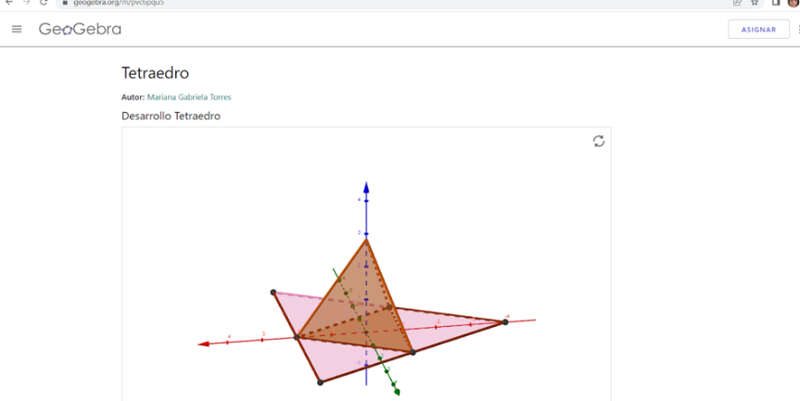

**Figura 1. Tetraedro. Fuente: propia**. <https://youtu.be/GxqfK0ShP1w>

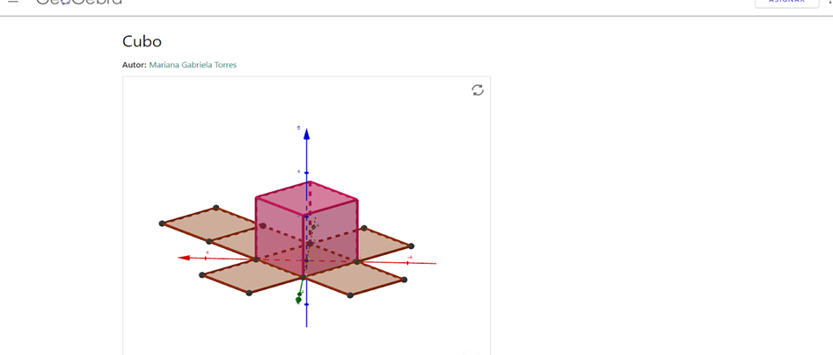

**Figura 2. Cubo. Fuente: propia**. <https://youtu.be/9wx23CyNmUg>

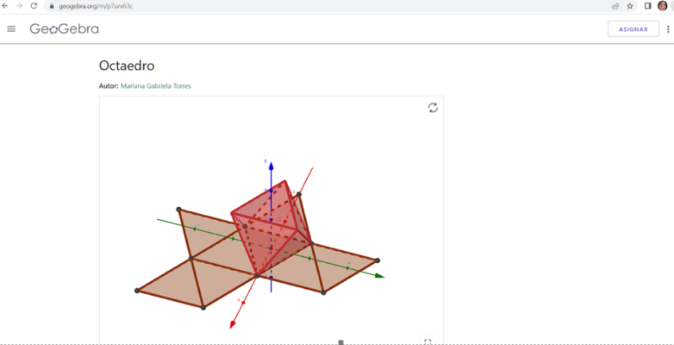

**Figura 3. Octaedro. Fuente: propia**. <https://youtu.be/b3lVZShnwak>

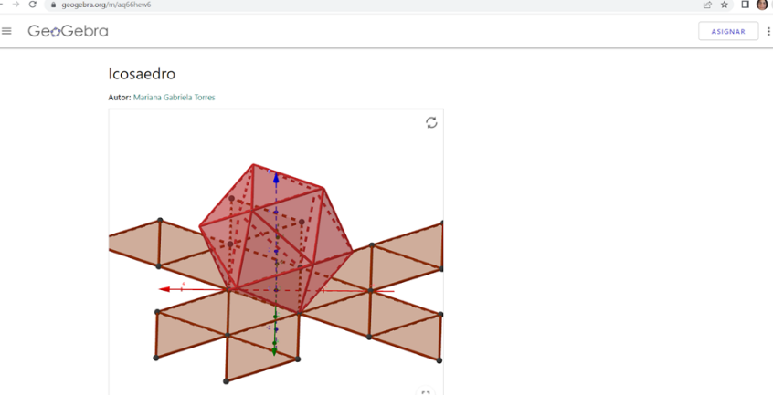

**Figura 4. Icosaedro. Fuente: propia.** <https://youtu.be/l4cP46qqpyc>

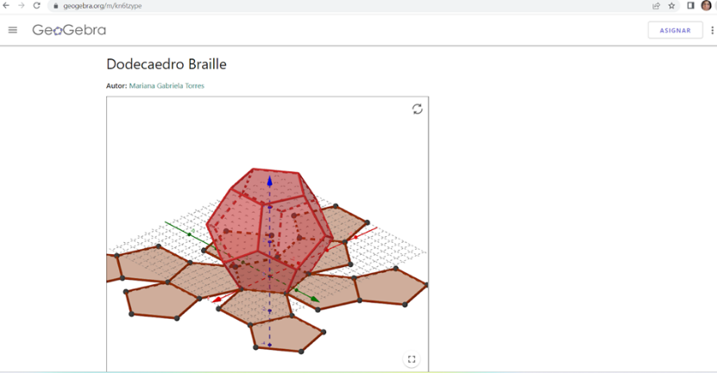

**Figura 5. Dodecaedro. Fuente: propia.** <https://youtu.be/MZ6kazmNAV4>

**2.4 Descripción y Propósito de los GIFs en la Actividad**

Los GIFs creados para esta actividad se diseñaron con el objetivo de ilustrar de manera dinámica y visualmente atractiva los procesos de transformación de imágenes 2D a 3D. Estos GIFs muestran paso a paso cómo una imagen bidimensional (2D), se convierte en una representación tridimensional, utilizando efectos de profundidad y movimiento. La intención fue proporcionar a los estudiantes una comprensión clara y visual de los cambios que ocurren durante esta transformación, utilizando un recurso como los GIF claramente utilizados y conocidos por ellos.

Cada GIF sirve como una herramienta educativa que facilita la comprensión de conceptos abstractos, permitiendo a los estudiantes ver en acción cómo las dos dimensiones (alto y ancho) se combinan con la tercera dimensión (profundidad) para crear una imagen 3D. Esta visualización dinámica es crucial para ayudar a los estudiantes a internalizar los principios geométricos y espaciales de manera intuitiva.

**2.5 Impacto en los Estudiantes**

El uso de GIFs en la actividad genera varios beneficios significativos en los estudiantes:

1. Comprensión Visual Mejorada: Al observar los GIFs, los estudiantes pueden ver los conceptos en movimiento, lo que les ayuda a comprender mejor cómo funcionan las transformaciones de 2D a 3D. La representación visual facilita la comprensión de conceptos abstractos que pueden ser difíciles de captar solo con explicaciones verbales o imágenes estáticas.
2. Interés y Motivación: Los GIFs son visualmente atractivos y dinámicos, lo que capta la atención de los estudiantes y los mantiene interesados en la actividad. La naturaleza animada de los GIFs hace que el aprendizaje sea más entretenido y menos monótono, aumentando la motivación de los estudiantes para participar activamente en el proceso de aprendizaje.
3. Refuerzo del Aprendizaje: Ver los procesos de transformación repetidamente en los GIFs ayuda a reforzar el aprendizaje. Los estudiantes pueden observar los GIFs varias veces para entender completamente cada paso del proceso, lo que solidifica su comprensión y retención del material.
4. Facilitación del Pensamiento Crítico: Los GIFs permiten a los estudiantes analizar y reflexionar sobre cada etapa del proceso de transformación. Esta observación crítica fomenta habilidades de pensamiento analítico, ya que los estudiantes pueden identificar y comprender los cambios específicos que ocurren al pasar de 2D a 3D.
5. Estimulación de la Creatividad: Al visualizar los GIFs, los estudiantes pueden inspirarse para crear sus propias transformaciones y experimentar con la creación de imágenes 3D. Esta inspiración fomenta la creatividad y la innovación, animando a los estudiantes a explorar nuevas ideas y técnicas.

A continuación, se comparten los enlaces de cada uno de los GIF proporcionados a los estudiantes:

* <https://drive.google.com/file/d/1_mLEm2dHpFVNSS_zeHJULJOKjZRcmb6N/view?usp=share_link>
* <https://drive.google.com/file/d/11wQrOwyppmQTT69yrM3Xv4-_5DMthWDC/view?usp=share_link>
* <https://drive.google.com/file/d/15zMDnj-rebBWJ_k54pP5YNOPruWmrkIg/view?usp=share_link>
* <https://drive.google.com/file/d/1oOA4JAHNrz2c2kpOMaViIMBUo0KgUZdp/view?usp=share_link>
* <https://drive.google.com/file/d/1g6qiopivBsrSMAaIvqUoTh7mjKUdMTTR/view?usp=share_link>

**3. Discusión**

En primer lugar, se destacan los beneficios de las actividades diseñadas para promover la comprensión de conceptos abstractos, como las diferencias entre imágenes 2D y 3D, a través de experiencias prácticas y visuales. Estas actividades no solo permiten a los estudiantes visualizar y manipular conceptos complejos, sino que también fomentan la participación y la reflexión crítica, lo que potencia el aprendizaje significativo.

Además, se discute el papel de la creatividad y la expresión artística en el proceso educativo, resaltando cómo la integración de disciplinas como el origami y la geometría puede enriquecer la comprensión matemática y visual de los estudiantes. Se enfatiza la importancia de proporcionar oportunidades para la exploración y la experimentación, así como para la colaboración y el intercambio de ideas entre los estudiantes.

Asimismo, se reflexiona sobre el impacto de las actividades en el desarrollo de habilidades cognitivas y emocionales de los estudiantes, destacando cómo el arte y la creatividad pueden promover el pensamiento crítico, la resolución de problemas y la autoexpresión. Se subraya la importancia de fomentar un ambiente educativo inclusivo y enriquecedor que celebre la diversidad de habilidades y perspectivas de los estudiantes.

Por último, se plantean sugerencias para futuras investigaciones y prácticas educativas, como la exploración de nuevas formas de integrar el arte y la tecnología en el aula, o la evaluación del impacto a largo plazo de estas actividades en el aprendizaje y el desarrollo de los estudiantes. Se invita a continuar explorando y ampliando el potencial de las artes visuales en la educación para enriquecer la experiencia de aprendizaje de los estudiantes y fomentar su desarrollo integral.

**4. Conclusión**

Se destacan los principales hallazgos y aprendizajes derivados de la implementación de las actividades propuestas. Se enfatiza la importancia de ofrecer a los estudiantes experiencias de aprendizaje prácticas y visuales para promover una comprensión más profunda y significativa de conceptos abstractos y complejos.

Se resalta el papel crucial del pensamiento visual y la creatividad en el proceso educativo, subrayando cómo estas habilidades pueden potenciar el desarrollo cognitivo y emocional de los estudiantes. Se reconoce la relevancia de integrar disciplinas artísticas como el origami y la geometría para enriquecer la enseñanza de las matemáticas y fomentar la apreciación estética.

Además, se reflexiona sobre el impacto positivo de las actividades en el desarrollo de habilidades cognitivas y sociales de los estudiantes, así como en su motivación y autoconfianza. Se destaca la importancia de proporcionar un entorno educativo inclusivo y estimulante que promueva la participación y el crecimiento personal de cada estudiante.

Por último, se plantean recomendaciones para futuras investigaciones y prácticas educativas, como la exploración de nuevas estrategias y recursos para integrar el arte y la tecnología en el aula, o la evaluación del impacto a largo plazo de estas actividades en el rendimiento académico y el bienestar emocional de los estudiantes. Se invita a seguir explorando y aprovechando el potencial de las artes visuales en la educación para enriquecer la experiencia de aprendizaje de los estudiantes y promover su desarrollo integral.

**5. Referencias bibliográficas**

Aguilar, G., Torres, M. G. (2021). GeoGebra, impresión 3D y realidad aumentada. Taller presentado en el VIII Taller Internacional “Tendencias en la Educación Matemática Basada en la Investigación en alianza con la Comunidad GeoGebra Latinoamericana”, celebrado del 17 al 20 noviembre de 2021. Libro de Resúmenes, pág. 12-13. <https://www.fcfm.buap.mx/TEMBI/files/LibroResumenes_y_Programa-TEMBI8.pdf>

Blavier, A., & Nyssen, A., 2009. Influencia de la vista 2D y 3D en el rendimiento y la estimación del tiempo en cirugía mínimamente invasiva. *Ergonomía, 52*, 1342-1349.

Chen, J., & Cheng, L. (2021). The influence of 3D printing on the education of primary and secondary school students. *Journal of Physics: Conference Series*, *1976*, 012072. <https://doi.org/10.1088/1742-6596/1976/1/012072>

Domínguez, S. (2016). La educación integrada de las artes. Un modelo de enseñanza-aprendizaje para la formación del profesorado de Educación Infantil y Educación Primaria 1 Education integrated in arts. A teaching-learning model for the teachers training in Pre-school and Primary Education. Observar, Revista Electrónica del Observatorio de Didáctica de las Artes. 10.

Fernández del Campo, J. E. (2004). Braille y matemática, 1ª ed. Madrid: Organización Nacional de Ciegos Españoles (ONCE).

Geretschläger, R., 1995. Euclidean Constructions and the Geometry of Origami. Mathematics Magazine, 68, 357-371. <https://doi.org/10.2307/2690924>

Jo, W., I, J. H., Harianto, R. A., So, J. H., Lee, H., Lee, H. J., & Moon, M.-W. (2016). Introducción a la tecnología para la impresión 3D en aulas para alumnos con discapacidad visual. Integración: Revista digital sobre discapacidad visual, 69, 82-92. <https://www.once.es/dejanos-ayudarte/la-discapacidad-visual/revista-red-visual/numeros-anteriores-revista-integracion/2016-integracion-69/Introduccion-a-la-tecnologia-para-la-impresion-3D-en-aulas-para-alumnos-con-discapacidad-visual>

Junk, S., & Matt, R. (2015). A new approach to the introduction of digital technologies in design education. *Procedia CIRP, 36*, 35-40. <https://doi.org/10.1016/j.procir.2015.01.045>

Kasahara, K., & Takahama, T. (1998). *Origami for the Connoisseur*. Japan Publications.

Sánchez Guerrero, C. F., & Alzate Espinoza, J. H. (2023). *Incorporación de la impresión 3D en la educación tecnológica*. En Memorias del XXIX Congreso Internacional Anual de la SOMIM, Ciudad Juárez, Chihuahua, México. <https://somim.org.mx/memorias/memorias2023/articulos/M82-A5_104.pdf>

Tomoko Fuse, *Unit Origami*, Japan Publications, Tokyo and New York (1990). ISBN-10: 0870408526. ISBN-13: 978-0870408526.

Torres, M. G. (2023). Incorporar objetos creados con impresora 3D para actividades en aulas de matemática inclusiva. Número 68, Agosto 2023, pp. 1-14. <https://union.fespm.es/index.php/UNION/article/view/1487>

Véliz, M. E., y Rodríguez, E. E. (2016). Un dispositivo para hacer matemática con los dedos. En J. Martínez (Ed.), Matemconlosdedos2016 (p. 4). Buenos Aires, Argentina: Sociedad Argentina de Educación Matemática. <https://funes.uniandes.edu.co/wp-content/uploads/tainacan-items/32454/1169988/Veliz2018Un.pdf>

Zarur Cortés, J., Platas López, F., Osnaya Baltierra, S., & Rojas Piloni, F. (2018). Arte accesible para personas con discapacidad visual a través de procesos educativos. *Revista RedCA, 1*(1), 88-102. <https://revistaredca.uaemex.mx/article/view/10877>

**Torres, Mariana Gabriela.**

[marianagalois@gmail.com](mailto:marianagalois@gmail.com)

<https://orcid.org/0000-0001-6044-0583>

País: Argentina.

Docente e Investigadora en la Universidad Nacional de la Patagonia

Austral (UNPA/Argentina) y en Universidad Nacional de la Patagonia

San Juan Bosco (UNPSJB/Argentina). Categoría III.

Licenciada en Matemática por la UNPSJB. Master en Matemática Avanzada por la UNED (España). Doctorando en Ciencias de Ingeniería (UNPSJB).

Directora de la Revista electrónica de Metodologías STEM (UNPSJB) y

Directora de la Revista del Instituto de Tecnología Aplicada (UNPA).

Directora del Instituto GeoGebra de la Patagonia Austral.